ALKEEMIA

Lektorid: Liisa ja Jan-Christer Wahlbeck (Soome)

Liisa Wahlbeck on psühholoog, laste ja noorukite psühhoterapeut, psühhoanalüütiline koolitaja ning kunsti psühhoteraapia õppejõud.

Jan-Christer Wahlbeck on psühholoog, psühhoterapeut, pere-ja paariteraapia koolitaja, superviisorite koolitaja, kirjanik.

Mõlemad on professionaalsetes väljaannetes kasutanud jungiaanlikku mõtteviisi. Nad on õppinud Šveitsis nii Jungi Instituudis kui paljude aastate vältel osa võtnud IAAPi poolt organiseeritud seminaridest. Liisa Wahlbeck asutas 1997. aastal väikse jungiaanliku alkeemilise õpperingi, mis toimib tänaseni Liisa ja Jan-Christeri juhatusel.

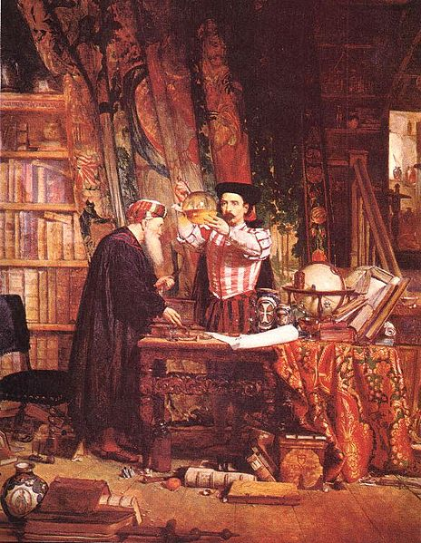
Seminar on tõlkega soome keelest eesti keelde. Tõlgib psühhoterapeut Margit Riit.
Seminar toimub Tallinna Kesklinna Lastepolikliinikus, Ravi tn 27, I korrusel ruumis 109.
Seminari maksumus on 65 €. Kohtade arv on piiratud. Osavõtust palume hiljemalt 18. septembriks teatada Heidi Reiljanile e-postile: heidi.reiljan@junganalyys.ee

Seminari ajakava:

Laupäev, 21. september 2013
SPLENDOR SOLIS
9.00 - 10.30 Sissejuhatus alkeemiasse. Alkeemiline protsess versus psühhoteraapia-protsess. Splendor Solis, pildisari I
10.30 - 10.50 kohvipaus
10.50 - 12.00 Sissejuhatus alkeemiasse. Alkeemiline protsess versus psühhoteraapia-protsess. Splendor Solis, pildisari I
12.00 - 14.00 lõunapaus
14.00 - 15.45 Splendor Solis, pildisari II
15.45 - 16.15 kohvipaus
16.15 - 18.00 Splendor Solis, pildisari III

Pühapäev, 22. september 2013
ROSARIUM PHILOSOPHORUM
9.00 - 11.15 Alkeemiline protsess versus suhtes olemine. Rosarium Philosophorum, pildisari
11.15 - 12.45 lõunapaus
12.45 - 15.00 Alkeemiline protsess versus suhtes olemine. Rosarium Philosophorum, pildisari. Seminari lõpp ja arutelu.

*Maal: Alkeemik. Autor Sir William Fettes Douglas. 1853.

